北京邮电大学2014 —2015 学年第二学期
班级： 学号： 班内序号： 姓名：
-------------------------------------------------------------------装--------------------------- --------------订---------------- ----------------------线--------------------------------------------------------
--------------------------------------------------------------------
《大学物理B》（上）期中考试试题A卷
一.（25分）设飞机相对于空气以恒定速率v沿相对地面的正方形轨道飞行，在无风天气其运动周期为T．若有恒定小风沿平行于正方形的一对边吹来，风速为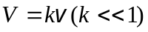，求飞机运动周期的改变量．

二.(25分) 一条均匀的金属链条，质量为m，挂在一个光滑的钉子上，一边长度为a，另一边长度为b，且a>b，试求链条从静止开始到滑离钉子所花的时间。

三．（25分）一质量均匀分布的圆盘，质量为M，半径为R，放在一粗糙水平面上(圆盘与水平面之间的摩擦系数为μ)，圆盘可绕通过其中心O的竖直固定光滑轴转动．开始时，圆盘静止，一质量为m的子弹以水平速度v₀垂直于圆盘半径打入圆盘边缘并嵌在盘边上。忽略子弹重力造成的摩擦阻力矩，试求：
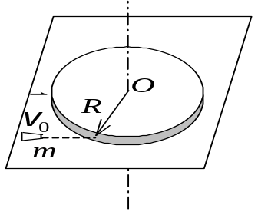
(1) 子弹击中圆盘后，盘所获得的角速度．
(2) 经过多少时间后，圆盘停止转动．

四．(25分) 一半径为R的无限长带电圆柱， 其电荷体密度分布为ρ＝kr (0≤r≤R )，式中k为常量．求圆柱体内和圆柱体外的电场强度分布。

